**Tassa sui rifiuti – TARI**

DICHIARAZIONE DI OCCUPAZIONE LOCALI

Al Comune di________________

Ufficio tributi

**PERSONA FISICA**

**__ PRIMA ISCRIZIONE**

**__ VARIAZIONE**

UTENZE DOMESTICHE

Cognome Nome___________________________________________________________________________________

Nato/a a__________________________________________________________________il______________________

Residente a _______________________________________________________________C.A.P. |___|___|___|___|___|

Via/Piazza________________________________________________________________Nr._____________________

Codice Fiscale |___|___|___|___|___|___|___|___|___|___|___|___|___|___|

Telefono________________________________________Fax______________________________________________

e-mail o P.E.C.____________________________________________________________________________________

**DICHIARA**

Di occupare/detenere, nel territorio comunale, l’unità immobiliare ubicata

In via/piazza______________________________________________________________Nr._____

**A partire dal**________________

**A titolo di:** Proprietà Usufrutto Locazione Altro diritto

|  |  |
| --- | --- |
| **DATI CATASTALI ABITAZIONE** | **DATI CATASTALI AUTORIMESSA** |
| Foglio | Foglio |
| Particella | Particella |
| Subalterno | Subalterno |
| Categoria | Categoria |

* Che i residenti e/o occupanti sono pari a Nr.________________________________________________
* Che il dichiarante subentra a____________________________________________________________
* Che la superfice dei vani dell’unità immobiliare e/o area rilevante ai fini dell’applicazione del tributo è come di seguito riportata

**Indicare la superficie utile ai fini dell’applicazione del tributo:**

|  |  |  |  |  |  |
| --- | --- | --- | --- | --- | --- |
| **N.** | **DESCRIZIONE VANO** | **VANO MQ** | **N.** | **DESCRIZIONE VANO** | **VANO MQ** |
| **1** | Ingresso |  | **17** | Cantina |  |
| **2** | Cucina |  | **18** | Soffitta |  |
| **3** | Pranzo |  | **19** | Balconi |  |
| **4** | Soggiorno |  | **20** | Terrazze scoperte |  |
| **5** | Salotto |  | **21** | Centrale termica |  |
| **6** | Camera |  | **22** | Ricovero attrezzi agricoli |  |
| **7** | Camera |  | **23** | Locali deposito legna |  |
| **8** | Camera |  |  |  |  |
| **9** | Camera |  |  |  |  |
| **10** | Corridoio |  |  |  |  |
| **11** | Ripostiglio |  |  |  |  |
| **12** | Bagno/doccia |  |  |  |  |
| **13** | Taverna |  |  |  |  |
| **14** | Garage/box |  |  |  |  |
| **15** | Posto auto coperto |  |  |  |  |
| **16** | Lavanderia |  |  |  |  |

**Per le abitazioni utilizzate da SOGGETTI NON RESIDENTI**, indicare, nel prospetto sotto riportato, i componenti del nucleo familiare o della convivenza che occupano o detengono i locali oggetto della presente denuncia:

|  |  |  |  |
| --- | --- | --- | --- |
| COGNOME E NOME | LUOGO DI NASCITA | DATA DI NASCITA | RELAZIONE DI PARENTELA |
|  |  |  |  |
|  |  |  |  |

**La RIDUZIONE per:**

* Seconde case e alloggi a disposizione dei cittadini residenti all’estero
* Utente che effettua il compostaggio domestico e rinuncia alla raccolta porta a porta del rifiuto organico.

NOTE:__________________________________________________________________________________________________________________________________________________________________________________________________________________________________________________________________________________________

Data_________________________ __________________________

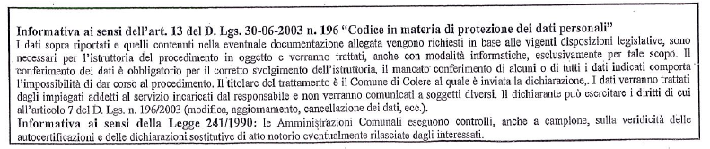Firma del dichiarante